 | Generalitat de Catalunya  Departament d’Educació i Universitats  Escola Santa Marina  C/ de l'Onze de Setembre, s/n - 43320 Pratdip Tel.: 977 56 60 33

Benvolgudes famílies,

Per al proper curs 2026/2027 els llibres que necessitem són:

CINQUÈ

MATERIA | LLIBRE | EDITORIAL | ISBN
Matemàtiques | Mate+ 5è | Ed. Santillana | 9788411297370
Català | Llengua+ 6 | Ed. Santillana | 9788411299695
Castellà | Lengua+ 5 | Ed. Santillana | 9788468085074
Medi | Un viatge espacial. L’Univers | Ed. Santillana | 9788491305873
Medi | De carn i ossos. El cos humà | Ed. Santillana | 9788491305927
Anglès | Go far 6 students book | Ed. Richmond | 9788466836586
Anglès | Go far 6 activity book | Ed. Richmond | 9788466836661

Recordar que treballarem amb chromebooks i que, per a poder-les utilitzar, cal pagar la
llicència al compte de l’escola abans de l’1 de setembre. 120€.
nº de compte de l’escola: ES64 0182 0250 22 0200303645
A més a més també us demanem una aportació econòmica de 50 euros per encarar les necessitats de funcionament de l’escola, que haureu d’ingressar al compte de la Cooperativa (no us confongueu amb el de l’AMPA) abans de l’1 de setembre.

MATERIAL PERSONAL DE L’ALUMNAT
Poseu el nom a tot el material en negreta. Tot el material aprofitable es pot tornar a portar.
- Un únic estoig gran
  - 3 llapis
  - 3 gomes
  - 1 maquineta
  - 2 bolis blaus, 1 negre, 1vermell.
  - 1 subratllador groc o verd
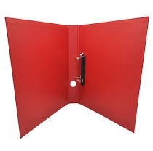
- Capsa de 12 retoladors prims
- Capsa de 12 o més colors de fusta
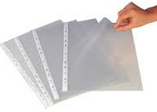
- Paquet de 500 folis (80 g)
- 2 caixes de mocadors
- 1 paquet de tovalloletes humides
- Pot de cola 120 g
- regle metàl·lic de 15-16 cm
- tisores

- tub de pega de 40 gr

- Arxivador vertical gros de 2 ANELLES amb llom gruixut amb 10 fundes multitaladro A4
- 2 llibretes dures A4 de RATLLES
- 1 llibreta A4 de QUADRES per mates
- Agenda escolar A5 EN CATALÀ.
- Regle, escaire, cartabó i transportador d’angles i compàs
- 1 Carpeta amb separadors midas A4 de gomes
- Auriculars i ratolí marcats amb nom i dins d’una bossa de tela
- Capsa amb 24 aquarel·les marca JOVI o CARIOCA
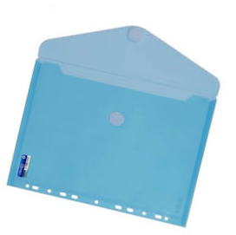
- Ceres Manley (caixa de 10 o més)
- Flauta dolça (8 forats)
- 20 làmines MIDA A4 (NO A3) sense requadre en bloc de dibuix o en sobres
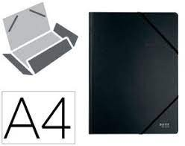
- 1 sobre de plàstic A4 perforat (multitaladro) amb tancall
- Bata o samarreta llarga per quan fem pintura o fang
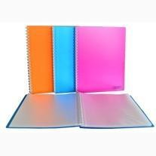
- Bossa tipus TOTE BAG (si es pot tancar, millor) per guardar-hi el material
- 1 Carpeta sense separadors mida A4 de gomes per desar làmines
- PER A NOUS ALUMNES * Carpeta fundes espiral (40 fundes, mida A4 i tapes rígides)

-EDUCACIÓ FÍSICA: Necesser bàsic (tovallola, desodorant, colònia) i SAMARRETA DE RECANVI.

Moltes gràcies i molt bon estiu a tothom!

